Nya serie E4Q kabelkedja med utvidgand tvärslå för säker styrning av stora slangar
Ett smart adaptersystem säkerställer snabb och enkel justering av E4Q-kedjan till slangens diameter

För att säkert kunna styra stora slangar har igus nu utvecklat en ny design för sin serie E4Q. Med hjälp av ett adaptersystem kan kedjan anpassas individuellt till slangens diameter. Den verktygsfria öppningsmekanismen E4Q säkerställer enkel installation och fyllning av kabelkedjan

Under 2019 lanserade igus en ny serie energikedjor under namnet E4Q, som redan har bevisat sig i applikationer över hela världen. Från verktygsmaskiner till portalrobotar. E4Q får särskilt bra resultat med höga längder utan stöd och långa resvägar. Det är särskilt populärt på grund av dess flexibilitet. Dessutom kan användaren spara 40 procent monteringstid och 10 procent vikt jämfört med standardserien E4.1. "En del kunder ville dra stora slangar utöver kablar, därför har vi nu utvecklat E4Q-clipskedjan i en designstudie", förklarar Phillip Hagedorn, produktchef för e-kedjor på igus GmbH. Fästet kan monteras på energikedjan med hjälp av ett adaptersystem. För att placera slangarna, som används inom exempelvis träindustrin, förlitar sig igus på de beprövade E4Q-tvärstagen. Dessa kan öppnas och stängas utan verktyg och finns i 15 olika bredder. Detta ger användaren en hög nivå av variation vid konfigurering av sin energiförsörjning.

Styr slangar och ledningar säkert i ett system
"Vi har utvecklat två olika bredder och höjder på adaptrarna", förklarar Hagedorn. "Detta ger kunden möjlighet att anpassa konsolen till slangens diameter." Genom att använda fästena ökar det inre utrymmet i energikedjan enormt. Förutom slangarna kan även andra kablar rymmas och dras i kedjan. Med utbudet av kabelvänliga invändiga avdelare kan energikedjan enkelt delas upp så att kunden kan lägga ut sina kablar och slangar efter önskemål. Kostnader kan också sparas med den nya clipskedjan, för istället för en stor energikedja kan användaren helt enkelt använda en mindre kedja med clips för mer invändig höjd.

Läs mer om E4Q-clipskedjan på: https://www.igusab.se/info/e4q-clamp
Q-band kedja under: https://www.igus.de/info/e4q-clamp

Bildtexter:
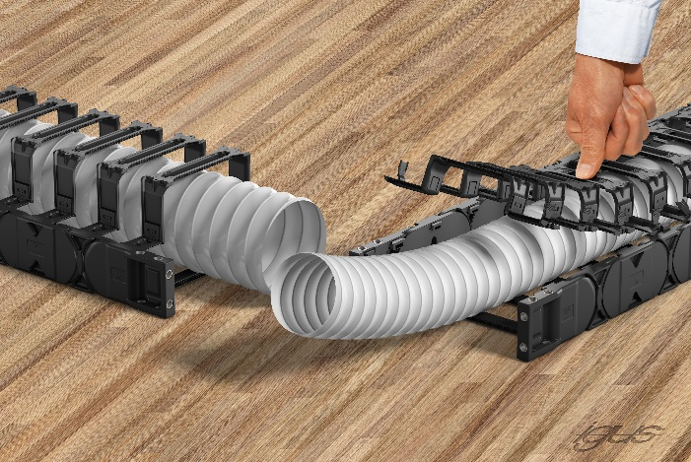
Bild PM0923-1
parturient montes, nascetur ridiculus mus. Donec quam felis, ultricies nec, pellentesque eu, pretium. (Source: igus GmbH)

KONTAKT:

igus® AB OEM Automatic AB
Berga Allé 1 Box 1011 Dalagatan 4
254 52 Helsingborg 573 28 Tranas
Tel. 042-32 92 70 Tel. 075-2424100
Fax 042-21 15 85 Fax 075-2424159
info@igusab.se info@aut.oem.se
www.igusab.se

OM IGUS:

igus GmbH utvecklar och tillverkar motion plastics. Dessa smörjfria högpresterande plaster förbättrar tekniken och sänker kostnaderna för rörliga applikationer. Inom energitillförselsystem, högflexibla kablar, glid- och linjärlager samt gängteknik av tribologiskt optimerade polymerer är igus världsledande. Familjeföretaget med säte i Köln har representanter i 31 länder och sysselsätter 4 900 anställda över hela världen. 2020 hade igus en omsättning på 727 miljoner euro. Forskningen i branschens största testlabb frambringar kontinuerligt nya innovationer och större säkerhet för användarna. För 234 000 lagerförda artiklar kan livslängden beräknas online. Under de senaste åren har igus även expanderat genom interna start-ups, exempelvis för kullager, robotväxlar, 3D-printing, plattformen RBTX för lean robotics samt intelligenta "smart plastics" för industri 4.0. Till de viktigaste miljöinvesteringarna hör "chainge" programmet - återvinning av uttjänta e-kedjor - samt delägarskapet i ett företag som återutvinner olja ur plastavfall.

PRESSKONTAKT:

Alexa Heinzelmann
Head of International Marketing

igus® GmbH
Spicher Str. 1a
51147 Cologne
Tel. 0 22 03 / 96 49-7273
aheinzelmann@igus.net
www.igus.eu/press

Namnen "igus", ”Apiro”, "chainflex", "CFRIP", "conprotect", "CTD", ”drygear”, "drylin", "dry-tech", "dryspin", "easy chain", "e-chain", "e-chain-systems", "e-ketten", "e-kettensysteme", "e-skin", ”e-spool”, "flizz", ”ibow”, ”igear”, "iglidur", "igubal", ”kineKIT”, "manus", "motion plastics", “print2mold”, "pikchain", "plastics for longer life", "readychain", "readycable", ”ReBeL”, "speedigus", "tribofilament“, "triflex", "robolink", ”xirodur”, "xiros" har märkesskydd i Tyskland och delvis även internationellt.

